**BAB II**

**LANDASAN TEORI**

1. **Manajemen**

Manajemen dibutuhkan oleh semua organisasi, baik itu organisasi pemerintahan maupun organisasi swasta, karena tanpa manajemen, semua usaha yang dilakukan untuk menjaga dan meningkatkan keberhasilan dari organisasi akan sia-sia dan pencapaian tujuan dari organisasi tersebut akan lebih sulit dicapai. Ada tiga alasan utama diperlukannya manajemen, *pertama* untuk mencapai tujuan organisasi, *kedua* untuk menjaga keseimbangan diantara tujuan-tujuan yang saling bertentangan antara kelompok anggota organisasi, *ketiga* untuk mencapai efisien dan efektivitas dalam kerja organisasi.[1] Alasan-alasan inilah yang mengantarkan semua kegiatan dalam organisasi diharap mampu membentuk manajemen yang baik agar tujuan dari organisasi itu bisa tercapai.

Dengan adanya manajemen yang baik dan pengelolaan manajemen yang baik, maka semua kegiatan yang telah direncanakan dapat dikerjakan dengan baik, kemudian kerja sama tim yang solid akan menambah kesuksesan suatu organisasi yang dijalankan. Manajemen perlu diperhatikan dan dilaksanakan agar semua tujuan organisasi dapat dicapai dengan baik. Manajemen yang baik adalah manajemen yang melakukan tahap perencanaan, pengorganisasian, penggerakan dan pengawasan terhadap manajemen.

1. **Pengertian Manajemen**

Secara etimologis, manajemen adalah kosa kata yang berasal dari bahasa Prancis kuno, yaitu manajemen yang berarti seni melaksanakan dan mengatur. Secara terminologis manajemen juga dipandang sebagai sebuah disiplin ilmu yang mengajarkan tentang proses untuk memperoleh tujuan organisasi melalui upaya bersama dengan sejumlah orang atau sumber milik organisasi.[2] Manajemen pada dasarnya merupakan proses kerja yang terdiri dari kegiatan merencanakan, mengorganisasikan, menggerakan sumber daya manusia dan sumber daya lainnya untuk mencapai tujuan yang telah ditetapkan.[3] Menurut Schoderbek, cosier dan Aplin memberikan definisi manajemen adalah *A process of achieving organizational goal through other* (suatu proses untuk mencapai tujuan organisasi melalui pihak-pihak lain).[4]

Pengertian manajemen ditinjau dari segi ilmu pengetahuan dikemukakan oleh Luther Gulick. Gulick mengatakan bahwa pengertian manajemen adalah bidang pengetahuan yang berusaha secara sistematis untuk memahami mengapa dan bagaimana manusia bekerja sama untuk menghasilkan sesuatu yang bermanfaat bagi kemanusiaan. Pengertian Manajemen ditinjau dari segi proses adalah menurut James A.F. Stoner. Stoner berpendapat bahwa definisi manajemen adalah proses perencanaan (planning), pengorganisasian (organizing), kepemimpinan (leadership) dan pengawasan (mengendalikan /controlling) kegiatan anggota dan tujuan penggunaan organisasi yang sudah ditentukan.[5]

Kemudian ada pula pengertian manajemen menurut para ahli yang ditulis oleh Morissan, M.A dalam buku *Manajemen Media Penyiaran* sebagai berikut:

1. Menurut Pringle, Jennings, dan Longenecker manajemen adalah proses mengkombinasikan sumber daya manusia, keuangan,, infomasi dan fisik untuk mencapai tujuan utama organisasi, yaitu menghasilkan barang atau jasa yang diinginkan sebagian segmen masyarakat.
2. Menurut Howard Carlisle, mengemukakan bahwa manajemen lebih menekankan fungsi manajer yaitu mengarahkan, mengkoordinasikan, dan mempengaruhi, operasional suatu organisasi untuk mencapai hasil yang diinginkan serta mendorong kinerjanya secara total.
3. Menurut Wayne Mondy manajemen lebih menekankan faktor manusia dan materi yaitu proses perencanaan, pengorganisasian, memengaruhi dan pengawasan untuk mencapai tujuan dari organisasi melalui koordinasi penggunaan sumber daya manusia dan materi.[6]

Dari beberapa penjelasan diatas dapat dipahami bahwa manajemen adalah manajemen adalah suatu proses yang terdiri dari rangkaian kegiatan, seperti perencanaan, pengorganisasian, penggerakan dan pengendalian/pengawasan, yang dilakukan untuk menetukan dan mencapai tujuan yang telah ditetapkan melalui pemanfaatan sumber daya manusia dan sumber daya lainnya.

1. **Proses Manajemen**

Manajemen yang akan dibuat pada umumnya akan ada proses yang harus dilalui, tahapan dari proses manajemen adalah proses perencanaan, pengorganisasian, penggerakan, dan pengawasan. Tujuan dari proses manejemen ini adalah agar manajemen yang akan dilakukan ini dapat terarah dan tujuan yang akan dicapai dari manajemen ini dapat dengan mudah dicapai. Setidaknya dengan adanya proses dari manajemen ini semua tujuan akan dicapai akan lebih mudah untuk dicapai.

Teori manajemen dalam proses manajemen yang dikemukakan oleh Geogre R. Terry adalah POAC (Planning, Organizing, Actuating, dan Controling) yaitu perencanaan, pengorganisasian, penggerakan dan pengawasan. Selanjutnya adalah teori dari Sondang P Siagian, mengemukakan bahwa proses manajemen adalah POACE (Planning, Organizing, Actuating, Controling, Evaluating) Yaitu, perencanaan, pengoragisasian, pelaksanaan, pengawasan, penilaian. Kemudian, Harold Koonts dan Cyrill O’donell mengemukakan bahwa proses manajemen adalah POSDC (Planing, Organizing, Staffing, Directing, Controling), yaitu perencanaan, pengorganisasian, pengadaan pegawai, pemberian bimbingan, pengawasan.

Adapun proses manajemen sebagai berikut:

1. Perencanaan, yaitu pemikiran-pemikiran rasional berdasarkan fakta yang mendekati dan mendalam sebagai persiapan untuk tindakan-tindakan kemudian.
2. Pengorganisasian, yaitu penyusunan struktur organisasi (ikatan yang ditandai dengan adanya hirarki, posisi, fungsi dan norma) dan pembagian tugas pekerjaan serta penempatan orang berikut jabatannya didalam struktur organisasi
3. Penggerakan, yaitu kegiatan yang bisa menggerakan semua sarana yang diperlukan dalam pelaksanaan kerja untuk mencapai tujuan yang telah ditentukan, terutama untuk menciptakan kemampuan dan kemauan para pelaksana.
4. Pengawasan, yaitu kegiatan yang untuk mengetahui apakah pelaksanaan kerja telah sesuai dengan rencana atau tidak. [7]

**Adapula proses manajemen sebagai berikut:**

1. **Perencanaan:** Proses yang menyangkut upaya yang dilakukan untuk mengantisipasi kecenderungan di masa yang akan datang dan penentuan strategi dan taktik yang tepat untuk mewujudkan target dan tujuan organisasi.
2. **Pengorganisasian:** Proses yang menyangkut bagaimana strategi dan taktik yang telah dirumuskan dalam perencanaan didesain dalam sebuah struktur organisasi yang tepat dan tangguh,sistem dan lingkungan organisasi yang kondusif,dan dapat memastikan bahwa semua pihak dalam organisasi dapat bekerja secara efektif dan efesien guna pencapaian tujuan organisasi.
3. **Pengarahan:** Proses implementasi program agar dapat dijalankan oleh seluruh pihak dalam organisasi serta proses memotivasi agar semua pihak tersebut dapat menjalankan tanggung jawabnya dengan penuh kesadaran dan produktifitas yang tinggi.
4. **Pengendalian:** Proses yang dilakukan untuk memastikan seluruh rangkaian kegiatan yang telah direncanakan,diorganisasikan dan diimplementasikan dapat berjalan sesuai dengan target yang diharapkan sekalipun berbagai perubahan terjadi dalam lingkungan dunia bisnis yang dihadapi.[8]

Dalam buku yang ditulis oleh Morissan menjelaskan beberapa tahapan proses manajemen, sebagai berikut:

* 1. Perencanaan adalah mencakup kegiatan penentuan tujuan serta mempersiapkan rencana dan strategi yang akan digunakan untuk mencapai tujuan tersebut. Dalam perencanaan harus diputuskan apa yang harus dilakukannya, kapan melakukannya, bagaimana melakukannya, dan siapa melakukannya. Jadi perencanaan adalah pemilihan sekumpulan kegiatan yang memutuskan apa yang harus dilakukan, kapan, bagaimana, dan oleh siapa. Perencanaan yang baik adalah dapat dicapai dengan mempertimbangkan kondisi diwajtu yang akan datang dalam mana perencanaan dan kegiatan yang diputuskan akan dilaksanakan, serta periode sekarang pada saat rencana dibuat.
  2. Pengorganisasian merupakan proses penyusunan struktur organisasi yang sesuai dengan tujuan organisasi, sumber daya yang dimiliki dan lingkungan yang melingkupinya. Pembagian kerja adalah perincian tugas pekerjaan agar setiap ondividu organisasi bertanggung jawab untuk melaksanakan sekumpulan kegiatan yang terbatas.
  3. Pengarahan mempunyai fungsi untuk mengarahkan dan memberikan pengaruh atau mempengaruhi tertuju pada upaya untuk merangsang antusiasme karyawan untuk melaksanakan tanggung jawab mereka secara efektif.
  4. Pengawasan merupakan proses untuk mengetahui apakah tujuan-tujuan organisasi atau perusahaan sudah tercapai atau belum.[9]

Dari penjelasan diatas, maka dapat dipahami bahwa manajemen membutuhkan proses. Proses manajemen adalah melakukan perencanaan kegiatan dan target yang hendak dicapai. Selanjutnya pengorganisasian, yaitu menyusun dan mengelompokan struktur organisasi yang di dilamnya melibatkan orang-orang yang bekerja di dalamnya. Sedangkan penggerakan, yaitu setelah dilakukan perencanaan dan pengorganisasian maka dilakukan pengerakan atas apa yang telah direncanakan sebelumnya, kemudian adalah pengawasan, yaitu semua yang telah dilakukan diawasi lalu di evaluasi apa saja yang menjadi hambatan maupun yang menjadi titik fokus untuk mencapai tujuan yang telah ditentukan.

1. **Pengelolaan**

Untuk mencapai tujuan dari organisasi, dibutuhkan sebuah manajemen yang baik. Dalam manajemen ini tidak terlepas dari kata pengelolaan. Tidak sedikit orang yang mengartikan pengelolaan sama dengan arti manajemen. Karena antara manajemen dan pengelolaan memiliki tujuan yang sama yaitu tercapainya tujuan organisasi lembaga. Pengelolaan merupakan sebuah bentuk bekerja dengan orang-orang secara pribadi dan kelompok demi tercapainya tujuan organisasi lembaga.

Satu yang perlu diingat bahwa pengelolaan berbeda dengan kepemimpinan. Bila pengelolaan terjadi bila terdapat kerjasama dengan orang pribadi maupun kelompok, maka seorang pemimpin bisa mencapai tujuan yang diharapkan tanpa perlu menjadi seorang manajer yang efektif.

Dalam Kamus Besar Bahasa Indonesia, kata pengelolaan adalah yang mempunyai makna:

1. proses, cara, perbuatan mengelola

2. proses melakukan kegiatan tertentu dengan menggerakkan tenaga orang lain

3. proses yang membantu merumuskan kebijaksanaan dan tujuan organisasi

4. proses yang memberikan pengawasan pada semua hal yang terlibat dalam pelaksanaan kebijaksanaan dan pencapaian tujuan.[10]

Adapun pengertian pengelolaan menurut para ahli sebagai berikut:

* 1. Menurut Robert T. Kiyosaki dan Sharon L, pengelolaan adalah sebuha kata yang besar sekali, yang mencakup pengelolaan uang, waktu, orang, sumber daya, dan terutama pengelolaan informasi.
  2. Menurut Jazim Hamidi dan Mustafa Lufi, pengelolaan merupakan pengertian yang lebih sempit dari pada kepemimpinan.
  3. Menurut AA Dani Saliswijaya, pengelolaan merupakan upaya untuk mengurangi terjadinya kemungkinan risiko terhadap lingkungan hidup berupa terjadinya pencemaran atau perusakan lingkungan hidup, mengingat bahan berbahaya dan beracun mempunyai potensi yang cukup besar untuk menimbulkan efek negatif.
  4. Menurut Perreault, pengelolaan merupakan tugas-tugas dasar seorang manajer. Tapi disini kami akan lebih menekankan arti dari tugas-tugas tersebut bagi manajer pemasaran.
  5. Menurut Murniati A.R, pengelolaan adalah proses mengkoordinasikan dan mengintegrasikan semua sumber daya, baik manusia maupun teknikal, untuk mencapai berbagai tujuan khusus yang ditetapkan dalam suatu organisasi.
  6. Menurut Wollenberg, pengelolaan merupakan suatu proses yang digunakan untuk menyesuaikan strategi pengelolaan supaya mereka dapat mengatasi perubahan dalam interaksi antar manusia.
  7. Menurut Ibrahim Mamat, pengelolaan adalah pengaturan, penyusunan dan pelaksanaan perancangan yang dibuat dan melibatkan penggembangan semua elemen yang ada di sekolah.[11]

Dari penjelasan diatas dapat dipahami bahwa pengelolaan adalah proses yang memberikan pengawasan pada semua hal yang terlibat dalam pelaksanaan kebijaksanaan dan pencapaian tujuan. Dengan adanya pengelolaan yang baik untuk kegiatan yang dilakukan maka, hasil yang akan dicapai akan semakin mudah untuk dicapai.

1. **Website**

Secara umum**,** world wide web atau www atau juga dikenal dengan website adalah salah satu layanan yang didapat oleh pemakai komputer yang terhubung ke internet. Website dapat diartikan sebagai kumpulan halaman-halaman yang digunakan untuk menampilkan informasi teks, gambar diam atau gerak, animasi, suara, dan atau gabungan dari semuanya itu baik yang bersifat statis maupun dinamis yang membentuk satu rangkaian bangunan yang saling terkait dimana masing-masing dihubungkan dengan jaringan-jaringan halaman.[12] Secara makna sebuah website adalah sekumpulan halaman informasi yang disediakan melalui jalur internet sehingga bisa diakses di seluruh dunia selama terkoneksi dengan jaringan internet. Website merupakan sebuah komponen yang terdiri dari teks, gambar, suara animasi sehingga menjadi media informasi yang menarik untuk dikunjungi oleh orang lain.

Menurut para ahli website adalah:

1. Menurut Suwanto Raharjo S.Si, M.Kom, Web merupakan salah satu layanan internet yang paling banyak digunakan dibanding dengan layanan lain seperti ftp, gopher, news atau bahkan email.
2. Menurut Wahana Komputer, Web adalah formulir komunikasi interaktif yang digunakan pada sutu jaringan komputer.
3. Menurut A. Taufiq Hidayatullah, Web adalah bagian paling terlihat sebagai jaringan terbesar dunia, yakni intrenet.[13]

Dari penjelasan diatas, maka dapat disimpulkan bahwa website adalah Web adalah sebuah penyebaran informasi melalui internet. web merupakan kumpulan-kumpulan dokumen yang banyak tersebar di beberapa komputer server yang berada di seluruh penjuru dunia dan trehubung menjadi satu jaringan melalui jaringan yang disebut internet. Sebenarnya antara www (world wide web) dan web adalah sama karena kebanyakan orang menyingkat www menjadi web saja. Web merupakan hal yang tidak dapat dipisahkan dari dunia internet. Melalui web, setiap pemakai internet bisa mengakses informasi-informasi di situs web yang tidak hanya berupa teks, tetapi juga dapat berupa gambar, suara, film, animasi, dan lain-lain.

1. **Fungsi Website**

Secara umum *Website* mempunyai fungsi, antara lain fungsi komunikasi, fungsi informasi, fungsi entertaiment, dan fungsi transaksi.[14] Website dengan fungsi komunikasi pada umumnya adalah web dinamis dibuat dengan menggunakan pemograman, situs web dengan fungsi informasi biasanya menekankan pada kualitas bagian kontennya dengan tujuan situs tersebut menyampaikan isi informasi. Fungsi web entertainment adalah memiliki kesan hiburan. Fungsi web sebagai transaksi adalah untuk traksaksi bisnis dan jasa.[15]

Adapun fungsi website ada empat fungsi, yaitu:

1. Fungsi komunikasi website yang mempunyai fungsi komunikasi pada umumnya adalah situs web dinamis. Karena dibuat menggunakan pemograman web *(server side)* maka dilengkapi fasilitas yang memberikan fungsi-fungsi komunikasi, seperti *web mail, form contact, chatting form,* dan yang lainnya.

1. Fungsi informasi website yang memiliki fungsi informasi pada umumnya lebih menekankan pada kualitas bagian kontennya, karena tujuan situs tersebut adalah menyampaikan isinya. Situs ini sebaiknya berisi teks dan grafik yang dapat di download dengan cepat. Pembatasan penggunaan animasi gambar dan elemen bergerak sepertio shockwave dan java diyakini sebagai langkah yang tepat, diganti dengan fasilitas yang memberikan fungsi informasi seperti *news, profile company, library, reference,dll.*

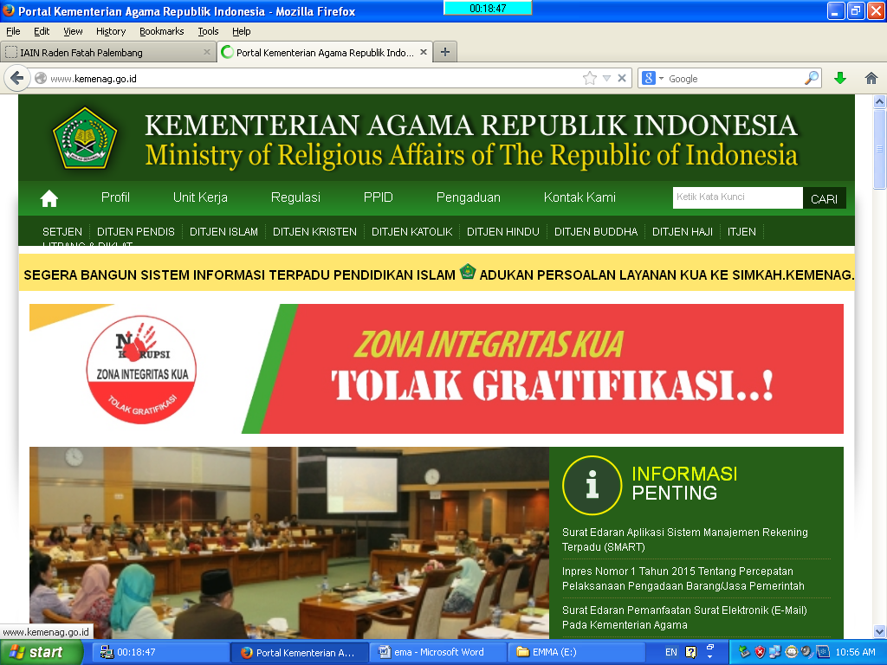

Gambar 1: Website Kementerian Agama Republik Indonesia

1. Fungsi entertainment website juga dapat memiliki fungsi entertainment/hiburan. Bila situs web kita berfungsi sebagai sarana hiburan maka penggunaan animasi gambar dan elemen bergerak dapat meningkatkan mutu presentasi desainnya, meski tetap harus mempertimbangkan kecepatan downloadnya. Beberapa fasilitas yang memberikan fungsi hiburan adalah game online, film online, music online, dan sebagainya.

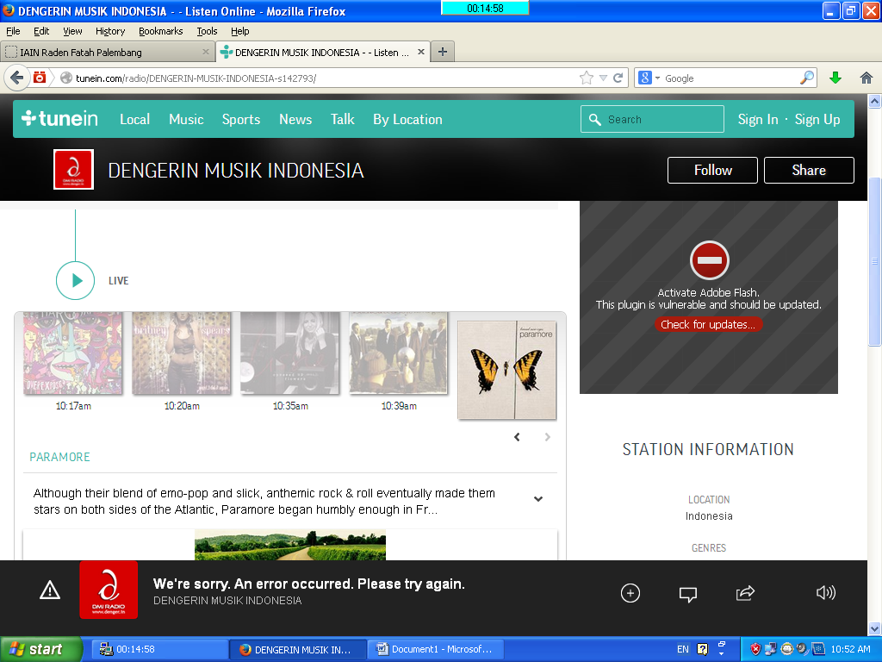

Gambar 2: Website sebagai fungsi hiburan (musik online)

1. Fungsi transaksi website dapat dijadikan sarana transaksi biisnis, baik barang, jasa, atau lainnya. Situs web ini menghubungkan perusahaan, konsumen, dan komunitas tertentu melalui transaksi elektronik. Pembayarannya bisa menggunakan kartu kredit, transfer, atau dengan membayar secara langsung.[16]

Dari penjelasan diatas, maka dapat dipahami bahwa fungsi website ada empat, yaitu fungsi komunikasi, fungsi informasi, fungsi entertainment dan fungsi transaksi. Website dengan fungsi komunikasi pada umumnya adalah web dinamis dibuat dengan menggunakan pemograman, situs web dengan fungsi informasi biasanya menekankan pada kualitas bagian kontennya dengan tujuan situs tersebut menyampaikan isi informasi. Fungsi web entertainment adalah memiliki kesan hiburan. Fungsi web sebagai transaksi adalah untuk traksaksi bisnis dan jasa.

1. **Jenis-jenis Website**

Secara umum, website digolongkan menjadi 3 jenis yaitu: website statis, website dinamis, website interaktif.

1. Website Statis adalah website yang mempunyai halaman tidak berubah. Artinya adalah untuk melakukan perubahan pada suatu halaman dilakukan secara manual dengan mengedit kode yang menjadi struktur dari situs ini.
2. Website Dinamis adalah website yang secara struktur diperuntukan untuk update sesering mungkin. Biasanya selain utama yang bisa diakses oleh user pada umumnya, juga disediakan halaman *backend* untuk mengedit konten dari website. Contoh umum mengenai website dinamis adalah web resmi berita atau web portal yang di dalamnya terdapat fasilitas berita, polling dan sebagainya.

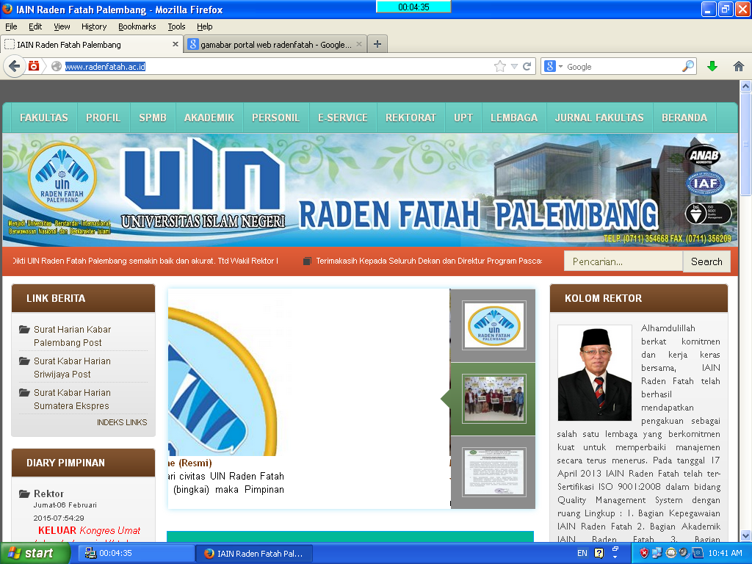

Gambar 3:Website UIN Raden Fatah Palembang

1. Website interaktif adalah adalah web yang saat ini memang sedang booming. Salah satu contoh website interaktif adalah blog dan forum. Di website ini user bisa berinteraksi dan beradu argument mengenai apa yang menjadi pemikiran mereka. Biasanya website seperti memiliki moderator untuk mengatur supaya topik yang diperbincangkan tidak melenceng dari alur pembicaraan.[17]

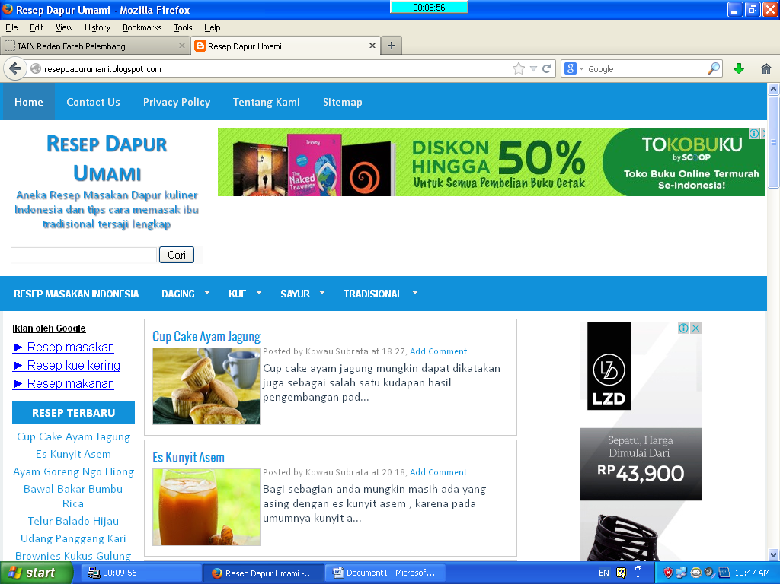

Gambar 4: Blog Resep Makanan

Menurut Suyanto Asep Herman, ada beberapa jenis website dapat yang dikelompokkan sesuai tujuannya yaitu sebagai berikut:

* + 1. Sebagai alat pemasaran, saat ini media pemasaran tidak hanya media cetak saja. Media elektronik sejenis situs juga dapat digunakan sebagai media pemasaran. Pemasaran melalui internet lebh cepat sampai dan memiliki jangkauan yang jauh lebih luas.
    2. Sebagai nilai tambah, sebuah halaman website merupakan sarana promosi karena media promosi di web lebih murah dan efektif dibandingkan media promosi konvensional seperti brosur, majalah atau Koran. Pada umumunya konten situs web berupa referensi atau informasi tambahan dari apa yang sudah diberikan secara offline. Contohnya seperti di perpustakaan sudah disediakan koleksi skripsi secara tercetak namun di web perpustakaan terdapat repository skripsi yang lebih banyak dan dapat diakses dengan mudah dengan cara mendownload bentuk softfile nya.
    3. Sebagai katalog, untuk di perpustakaan katalognya berupa katalog online yang dapat diakses melalu website perpustakaan. Pada katalog tersebut tersedia koleksi-koleksi yang dimiliki oleh perpustakaan. Pemustaka dapat mengakses k oleksi tersebut dengan cara memasukkan judul, pengarang maupun subjek dari suatu koleksi yang dibutuhkan. Sedangkan untuk melakukan peminjaman pemustaka dapat langsung meminjam ke perpustakaan.
    4. Sebagai komunitas, sebuah website yang dibuat dengan tujuan untuk memungkinkan pengunjung berkomunikasi secara bersamaan. Pengunjung bisa berbagi pengalaman, cerita, ide, dna lainnya, bisa juga mencari dan menambah teman, atau untuk membuat suatu perkumpulan baru.
    5. Sebagai portal, adalah aplikasi berbasis web yang menyediakan akses suatu titik tunggal dari informasi online terdistribusi, seperti dokumen yang didapat melalui pencarian, kanal berita, dan link ke situs khusus. Untuk memudahkan penggunaannya biasanya disediakan fasilitas pencarian dan pengorganisasian informasi.
    6. Sebagai personal, merupakan situs yang memiliki tujuan untuk mempromosikan atau menginformasikan tentang seseorang. Biasanya berisi tentang biodata, portofolio (kumpulan hasil karya yang pernah dibuat), prestasi, atau sebagai diary yang menceritakan kehidupan sehari-hari yang dipublish agar orang lain dapat mengetahui dna mengenal tentangnya.[18]

Disini dapat dipahami bahwa jenis-jenis website adalah website statis, website dinamis, dan website interaktif. Contoh dari website dinamis adalah web yang berisikan tentang berita atau web portal yang di dalamnya terdapat fasilitas berita, polling dan sebagainya. Kemudian contoh dari website interaktif adalah blog. Kemudian ada juga jenis website berdasarkan tujuannya, yaitu sebagai alat pemasaran, sebagai tambahan misalnya bentuk promosi, sebagai komunitas, sebagai portal, sebagai personal, yaitu sebgaai bentuk mempromosikan diri.

1. **Website Pemerintah**

## Perkembangan website mulai populer pada akhir tahun [1990](http://id.wikipedia.org/wiki/1990). Setelah perkembangan pada pertengahan tahun 1990, banyak perusahaan mencoba membangun portal untuk mendapatkan perolehan pasar mereka melalui [Internet](http://id.wikipedia.org/wiki/Internet). Portal website mendapat perhatian khusus karena bagi banyak pengguna, portal website merupakan halaman awal yang dibuka oleh perambah website mereka. Netscape Netcenter telah menjadi bagian dari [America Online](http://id.wikipedia.org/wiki/America_Online), [Walt Disney](http://id.wikipedia.org/wiki/Walt_Disney) meluncurkan [Go.com](http://id.wikipedia.org/wiki/Go.com), dan [Excite](http://id.wikipedia.org/w/index.php?title=Excite&action=edit&redlink=1) telah menjadi bagian dari [AT&T](http://id.wikipedia.org/wiki/AT%26T) di akhir 1990-an.[19]

## Pada akhir meledaknya bisnis dot-com pada tahun 1990-an, banyak pemerintah yang berkomitmen membuat situs portal sebagai layanan informasi bagi warganegara mereka. Di [Amerika Serikat](http://id.wikipedia.org/wiki/Amerika_Serikat), portal utamanya adalah [FirsGov.gov](http://id.wikipedia.org/w/index.php?title=FirsGov.gov&action=edit&redlink=1), di [Inggris](http://id.wikipedia.org/wiki/Inggris) portal utama layanan informasi bagi warganegara adalah directgov dan busineslink.gov.uk untuk layanan informasi bisnis. Beberapa penelitian yang bersifat internasional dilakukan untuk mengukur kemampuan transaksional portal-portal ini, yang paling menyolok adalah penelitian yang diselenggarakan oleh Accenture.

Organisasi pemerintah yang berbasis kepada teknologi informasi menjadi hal yang sangat penting dalam abad ke dua puluh satu di era milineum ketiga ini. Teknologi Informasi adalah suatu teknologi yang digunakan untuk mengolah data, termasuk memproses, mendapatkan, menyusun, menyimpan, memanipulasi data dalam berbagai cara untuk menghasilkan informasi yang berkualitas, yaitu informasi yang relevan, akurat dan tepat waktu.

Kekuatan suatu organisasi pemerintahan akan sangat tergantung kepada informasi atau pengetahuan yang dimilikinya, informasi akan menjadi perekat unsur-unsur yang ada dalam suatu organisasi. Organisasi yang berbasis kepada teknologi informasi akan berkembang dengan cepat bersamaan dengan makin tersedianya perangkat komputer yang murah dan mudah didapat. Beberapa periode yang lalu sedikit sekali orang mendapatkan manfaat dari penggunaan komputer. Namun pada saat sekarang ini, kebutuhan akan informasi yang *realtime* sudah menjadi kebutuhan utama dimana akses informasi tersebut tidak hanya diperoleh melalui komputer (PC), namun bisa juga diakses melalui laptop, handphone dan gadget yang terbaru melalui jaringan internet. Penggunaan internet mempunyai kemampuan menghubungkan keperluan penduduk, bisnis, dan kegiatan lainnya.

Sejalan dengan itu, peran dan fungsi pemerintah dalam kerangka mensosialisasikan kebijakan dan informasi yang cepat sangat mutlak diperlukan. Salah satu langkah yang dilakukan adalah dengan membuat suatu portal website. Dengan adanya website, informasi, komunikasi, dan transaksi antara masyarakat dan pemerintah dilakukan via internet. Sehingga ada beberapa manfaat yang dihasilkan seperti misalnya, komunikasi dalam sistem administrasi berlangsung dalam hitungan jam, bukan hari atau minggu. Artinya, pelayanan pemerintah pada masyarakat menjadi sangat cepat, service dan informasi dapat disediakan 24 jam sehari, tujuh hari dalam seminggu. Informasi dapat dicari dari kantor, rumah, bahkan mobile dimanapun tanpa harus hadir secara langsung.

Pada perkembangannya fungsi *website* diharapkan tidak hanya berfungsi sebagai sumber informasi yang bersifat pasif, namun diharapkan bisa bersifat dinamis, sehingga fungsi dan peran website menjadi dua arah dan timbul efek timbal balik. Seperti telah di jelaskan dalam Instruksi Presiden No. 3 tahun 2003 tentang Kebijakan dan Strategi Nasional Pengembangan E-Government, yang mana berangkat dari pemikiran tentang pertimbangan pemanfaatan teknologi informasi dalam proses pemerintahan yang diyakini akan meningkatkan efesiensi, efekstifitas, transparansi serta akuntabilitas penyelenggaraan pemerintahan. [20]

Dengan terwujudnya website yang bersifat dinamis, yaitu website yang berisikan berita-berita yang di dalamnya mencakup informasi diharapkan akan diperoleh aliran informasi yang optimal antara pemerintah-masyarakat dan sebaliknya, sehingga masyarakat akan terbangun rasa memiliki dan rasa kebutuhan akan website tersebut sebagai penyambung aspirasinya. Seiring dengan itu dengan adanya kemanfaatan website tersebut akan semakin meningkatkan efesiensi dan efektifitas penyelenggaraan pemerintahan.

1. **Manajemen Pengelolaan Website Pemerintah**

Menurut Lukas Dwiantara dan Rumsari Hadi Sumarto dalam bukunya *Manajemen Logistik* menjelaskan bahwa manajemen pengelolaan merupakan serangkaian kegiatan yang meliputi perencanaan, pengorganisasian, penggerakan, dan pengawasan. Adapun proses proses pencapaian tujuannya itu memerlukan suatu proses menejemen yang sehat dalam arti terarah. Untuk mendapatkan tujuan itu hal yang pelaksanaan terhadap kegiatan yang telah direncanakan, kemudian melakukan pengerakan, serta melakukan pengawasan terhadap pengelolaan situs web kantor kementerian agama provinsi Sumatera Selatan.

Website adalah merupakan kumpulan dari beberapa halaman yang mempunyai topik yang saling terkait yang didalamnya terdapat unsur-unsur teks, gambar, video, atau berkas lainnya yang tersimpan dalam sebuah komputer server yang dapat di akses melalui jaringan [internet](http://www.riko.web.id/2013/12/pengertian-internet.html). Salah satu fungsi web adalah fungsi informasi. Website yang memiliki fungsi informasi pada umumnya lebih menekankan pada kualitas bagian kontennya, karena tujuan situs tersebut adalah menyampaikan isinya. Situs ini sebaiknya berisi teks dan grafik yang dapat di download dengan cepat.

Pembatasan penggunaan animasi gambar dan elemen bergerak sepertio shockwave dan java diyakini sebagai langkah yang tepat, diganti dengan fasilitas yang memberikan fungsi informasi seperti *news, profile company, library, reference,dll.* Setiap halaman website ini haruslah memiliki manajemen pengelolaan yang baik agar isi dari berita maupun tampilan dalam website dapat berjalan dengan baik. Kerja sama tim dan juga kemampuan dalam membentuk dan mempertahankan tujuan dari adanya website adalah faktor yang menentukan keberhasilan dari website tersebut.

Manajemen pengeoloaan dalam website ini tentu sangat dibutuhkan agar mencapai tujuan dari dibuatnya sebuah website itu sendiri. Website pemerintah yang dikenal lebih formal baik segi bahsa maupun tampilannya diharapkan mampu membangun dan meningkatkan rasa kepercayaan pada masyarakat, dan mampu mendapat citra positif dari masyar akat berdasarkan isi dari website pemerintahan yang telah dibu at oleh staf yang ada.

1. **Kerangka Pikir**

**Teori Manajemen**

**POACE yang dikemukakan oleh Sondang P. Siagian**

|  |  |  |  |
| --- | --- | --- | --- |
| **No** | **Dimensi** | **Indikator** | **Pertanyaan** |
| 1 | Planning (Perencanaan) | 1. Tujuan 2. SDM 3. Sarana dan Prasarana 4. Dana | 1. Apa tujuan dibuat website Kemenag ? 2. Siapa yang mengelola website kemenag pada awal tahun 2008 seat wbsite kemenag mulai aktif kembali ? 3. Bagaimana keadaan SDM yang mengelola Website Kemenag hingga saat ini ? 4. Bagaimana sarana dan prasarana yang digunakan dalam menunjang pengadaan website ? 5. Bagaimana sarana dan prasarana yang digunakan dalam menunjang kegiatan pengelolaan website ? 6. Bagaimana sumber dana dalam pengelolaan website kemenag ? 7. Kemudian ada masalah atau tidak mengenai sumber dana yang dibutuhkan dalam pengelolaan website kemenag ? 8. Apa solusi yang dilakukan jika terjadi masalah menyangkut sumber dana yang dibutuhkan ? |
| 2 | Organizing  (pengorganisasian) | 1. Pembagian Tugas 2. Isi / Berita | 1. Bagaimana cara pembagian tugas untuk pengelolaan website Kemenag?      1. Apakah tim yang ditunjuk untuk mengelola website kemang sesuai dengan kemampuan dibidang masing-masing ? 2. Bagaimana cara mereka memilah berita di website Kemenag ? |
| 3 | Actuating (Pelaksanaan) | 1. Tahapan Awal 2. Proses mengumpulkan dan menampilkan data | 1. Bagaimana proses tahapan awal dalam mengelola website kemenag ? 2. Bagaimana cara tim humas dalam mengumpulkan semua data dari seluruh admin satker baik di Kanwil, KanKemenag Kabupaten / Kota dan Madrasah untuk ditampilkan dalam website ? 3. Apakah semua berita, foto, maupun artikel yang dikirim oleh setiap admin stker langsung serta merta ditampilkan didalam website Kemeng ? 4. Bagaimana proses pengeditan berita, foto, dan artikel yang akan ditampilkan di dilam website kemenag ? 5. Adakah kendala dalam pengeditan yang dilakukan, baik dari SDM maupun isi berita ? |
| 4. | Controlling (Pengawasan) | 1. Pengawasan dalam proses 2. Monitoring 3. Reward and Sanction (penghargaan dan sanksi ) | 1. 1. Apa yang dilakukan oleh tim humas untuk tetap menjaga website kemenag secara terus menerus ? 2. 2. Bagaimana cara pimpinan humas memonitoring setiap admin satker dalam pengelolaan website ? 3. 3. Apakah semua tujuan yang diharapkan oleh pimpinan beserta tim sudah berjalan dengan baik ? 4. 4. Mengingat zaman yang semakin berkembang, informasi semakin banyak, dan teknologi yang terus menerus semakin canggih, adakah keinginan pimpinan Humas untuk menambah pegawai dalam mengelola website Kemenag ? 5. 5. Bagaimana cara pimpinan humas menjaga kesolitan tim work yang baik sehingga kinerja semua pegawai untuk mengelola website kemenag ini dapat berjalan dengan lancar ? 6. 3. Apa yang dilakukan oleh pimpinan Humas saat kinerja tim mulai menurun atau melakukan keasalahan dalam bekerja ? 7. 4. Pada bulan November tahun 2013 saat website Kemenag mendapat penghargaan dengan prestasi terbaik nasional kedua untuk kategori kanwil kemeang se Indonesia di Bandung, apa yang diberikan oleh pimpinan humas kepada admin satker dan pegawai pengelolaan website kemenag dalam pencapaian tersebut ? |
| 5 | Evaluating  ( Evaluasi ) | * 1. Pembuatan Laporan dan kunjungan ke setiap daerah | 1. 1. Konsep laporan seperti apa yang dibuat oleh tim Humas Kemenang Sumsel di setiap akhir tahun nya dan mengapa laporan ini perlu dibuat ? |

1. Handoko T. Hani. *Manajemen Edisi 2*,(Yogyakarta : BPFE Yogyakarta, 1995)h. 6
2. Sugiyono, *Pengertian Manajemen Logistik,* (Jakarta: Raja Gavindo, 2008) hlm. 63
3. Kustadi Suhandang. *Manajemen Pers Dakwah*, (Bandung:Penerbit Marja, 2007), cet ke1 hlm.38
4. Peter P. Schoderbek, Richard A. Cosier, dan John C. Aplin, *Management Syistems: Conceptual Conderations,* 3rd Edition, Business Publiction, 1985, hlm. 8
5. Terry, George R. *Asas-Asas Manajemen,* (Bandung: Terjemahan Wihandi Alumni, 1986) hlm. 10
6. Morissan , *Manajemen Media Penyiaran Strategi Mengelola Radio dan Televisi,* (Jakarta: Kencana, 2011 Edisi Revisi) hlm. 135
7. Kustadi Suhandang. *Manajemen Pers Dakwah*, (Bandung:Penerbit Marja, 2007), cet ke1 hlm.38
8. <http://www.Pengertian-manajemen-definisi-manajemen-menurut-para-ahli.com> diakses pada tanggal 24-01-2015 pukul 15.10

  
9. Morissan , *Manajemen Media Penyiaran Strategi Mengelola Radio dan Televisi,* (Jakarta: Kencana, 2011 Edisi Revisi) hlm. 135
10. <http://kamusbahasaindonesia.org/pengelolaan/mirip>[KamusBahasaIndonesia.org](http://kamusbahasaindonesia.org/) diakses pada tanggal 22-01-2015 pukul 13.00
11. [http://carapedia.com/pengertian_definisi_pengelolaan_info2163.html diakses pada tanggal 27-01-2015](http://carapedia.com/pengertian_definisi_pengelolaan_info2163.html%20diakses%20pada%20tanggal%2027-01-2015) pukul 11.03
12. (http://id.website.com org//situs_web) diakses pada tanggal 22/01/2015 pukul 10.55
13. Hidayat, *Definisi dan Pengertian Web Menurut Para Ahli,* (Jakarta: Balai Pustaka, 2012) hlm. 67
14. Suyanto Asep Herman. *Step by Step WEB DESIGN Theory and Practices,* (Yogyakarta:C.V Andi Offset,2009) hlm. 5
15. *Ibid* h.5
16. Suyanto Asep Herman. *Step by Step WEB DESIGN Theory and Practices,* (Yogyakarta:C.V Andi Offset,2009) hlm.5

   
17. [http://caramembuat.mywapblog.com/apa-itu-website-mengenal-definisi-dan-pe.xhtml diakses pada tanggal 27-01-2015](http://caramembuat.mywapblog.com/apa-itu-website-mengenal-definisi-dan-pe.xhtml%20diakses%20pada%20tanggal%2027-01-2015) pukul 13.55
18. Suyanto Asep Herman. *Step by Step WEB DESIGN Theory and Practices,* (Yogyakarta:C.V Andi Offset,2009) hlm. 5
19. http://perkembanganwebsite-mengenal-definisi-dan-pe.xhtml diakses pada tanggal 27-01-2015 pukul 15.38
20. Karnio T. *Tekhnologi dan Informasi*, (Jakarta:Binarupa Aksara, 1996) hlm. 112